ACOPOS P3不受环境影响
贝加莱伺服驱动器现在更耐用
紧凑的贝加莱伺服驱动器适合在恶劣工况和低至-25°C温度下使用。ACOPOS P3的电子器件通过标准的特殊涂层保护免受外界影响，从而使伺服驱动器变得更耐用。

伺服驱动器现在可以在风力发电机等极端条件下轻松使用，也可以在冷库或多尘的环境中应用，例如纺织业。无需额外使用昂贵的专用硬件，从而降低成本。
全面测试
贝加莱进行了广泛的环境测试，确保其硬件性能可靠。测试是在获得认可的内部测试实验室和经过认证的外部测试设施中完成，完全符合国际标准和规程。

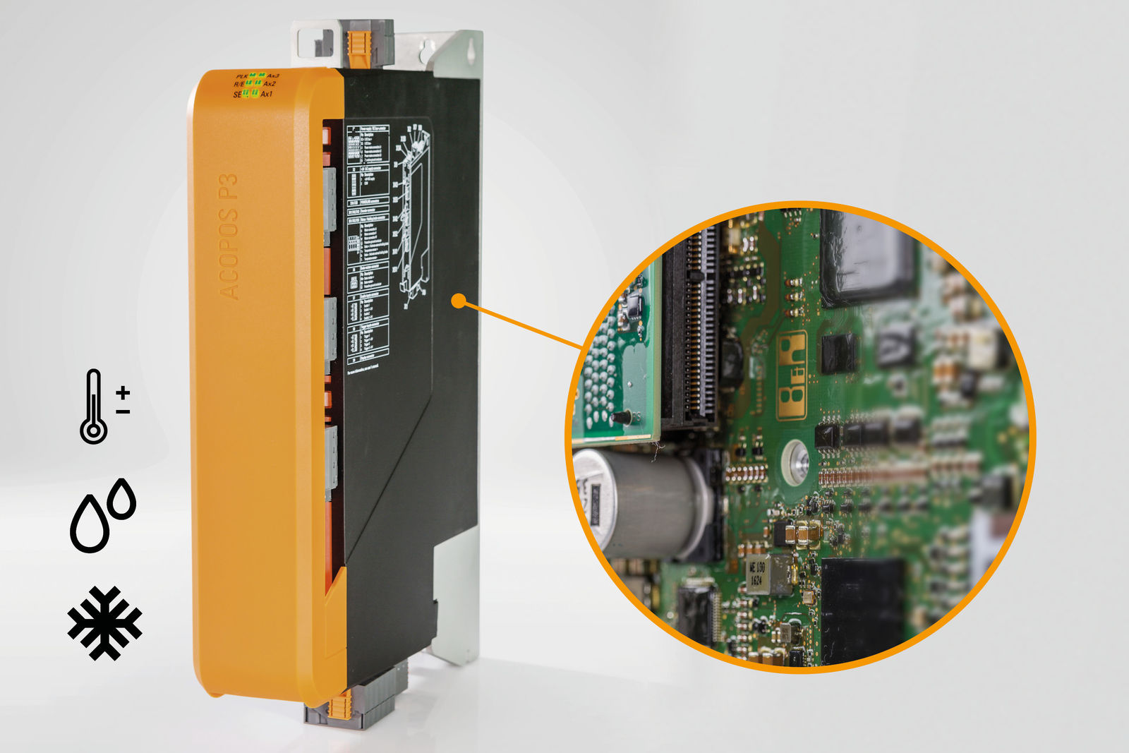
ACOPOS P3的电子器件经过特殊涂层处理，可在恶劣工况和低至-25°C温度下使用。

关于贝加莱
贝加莱是一家总部位于奥地利并在全球拥有分公司的创新型自动化企业。2017年7月，贝加莱成为ABB集团的机械自动化事业部。作为工业自动化领域的全球领导者，贝加莱将前沿技术与领先工程相结合，为几乎每个行业的客户提供面向机器与工厂自动化、运动控制、HMI和集成安全技术的完整解决方案。借助于OPC UA、POWERLINK、openSAFETY等工业物联网通信标准，以及强大的Automation Studio软件开发平台，贝加莱不断重新定义自动化工程的未来。受简化流程和超出客户预期的承诺驱动，贝加莱始终保持创新精神并处于工业自动化领域的前沿。
获取更多信息，请访问www.br-automation.com。

